
Pressmeddelande
2012-06-07

Vi flyttar gärna - men inte så långt
Hemnets besökare flyttar gärna, men majoriteten av de som söker ny bostad på Hemnet.se letar i samma kommun eller till och med i samma stadsdel som de bor i. Endast ca var femte besökare letar bostad i ett annat län.
Vi bor helst kvar i områden som vi känner till och känner oss hemma i, det visar en undersökning som Hemnet har gjort bland besökarna på hemnet.se om deras flyttvanor. De allra flesta letar ny bostad i samma kommun eller till och med i samma område som nuvarande bostad ligger i. Endast 17 procent av besökarna letar ny bostad i ett annat län.
Enligt flera mäklare som Hemnet har varit kontakt med överensstämmer resultatet med deras kunders flyttvanor. Såhär beskriver mäklaren Carina Lorentzon sina erfarenheter av flyttvanorna i Eskilstuna.
– De flesta flyttar inom kommunen och flyttvanorna följer våra livscykler på ett ganska tydligt sätt. När ungdomarna flyttar hemifrån är det stadskärnan som lockar med närheten till restauranger och barer. Några år senare när de är stadgade med familj lockar samma bostadsområden som de själva växt upp i och ofta flyttar de tillbaka och håller sig där under barnens uppväxt. Senare när barnen är utflugna lockar staden igen med ett bekvämt liv med närheten till tågstation, restauranger och affärer, säger Carina Lorentzon mäklare på Skandia Mäklarna i Eskilstuna.

Hemnet har lanserat en ny applikation som gör det enklare att söka bostad i ett mindre och eget definierat område. Den har en ny sökfunktion som gör det möjligt att markera vissa gator och kvarter eller ringa in ett område på kartan för att begränsa sökningen.
– Vi har placerat kartan i fokus i den nya applikationen för att göra det mer lättöverskådligt att se bostäder i specifika områden eller gator. Med den nya ritfunktionen kan du själv ringa in den gata eller områden du vill flytta till för att se bostäder som finns till salu precis där du vill bo, säger Andreas Löwgren, försäljningsdirektör på Hemnet.

Den nya applikationen heter Hemnet och finns att ladda ned på App Store för både iPhone och iPad.
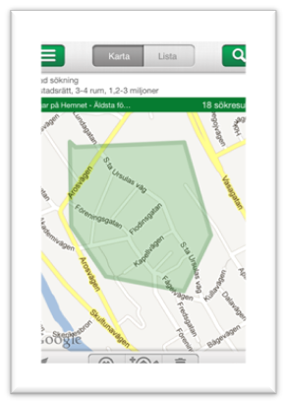
För frågor, kontakta:
Hemnet
Ulrika Berg, marknadschef Hemnet, tel: 070-684 55 17, E-post: ulrika.berg@hemnet.se

Om Hemnet
Hemnet är Sveriges populäraste sajt för bostadssök, med 1,4 miljoner unika besökare i veckan (v. 21, 2011) och ungefär 1 000 000 bostadsvisningar per dygn. Hemnet.se startades 1998 och ägs av Fastighetsmäklarförbundet FMF, Mäklarsamfundet, Fastighetsbyrån och Svensk Fastighetsförmedling.

Undersökningen genomfördes på www.hemnet.se. Totalt deltog 7 823 personer.

